V úterý 25. dubna 2017 v 8,15 hod. přijede
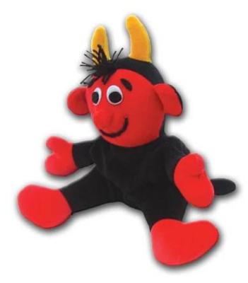
do naší školky
Divadélko Pernštejn
s představením
„Čertovská pohádka“
Představení se zúčastní děti ze všech oddělení MŠ
Vybíráme na vstupné 45,- Kč

